职业卫生技术报告相关信息公示表
用人单位名称 | 温州仁发电气科技有限公司
用人单位地址 | 乐清市虹桥镇钱家垟村幸福东路599号
用人单位联系人 | 吴呈敏
技术服务项目组人员 | 陈威、李英奇、倪晓林、王春云等
现场调查人员 | 陈威、李英奇
现场采样/检测人员 | 陈威、李英奇
用人单位陪同人 | 吴呈敏
采样/检测时间 | 2022年08月16日
报告出具日期 | 2022年09月14日
现场调查、现场采样/检测的图像影像资料 | 详见附件
注：《职业卫生技术服务机构管理办法》第三十一条规定：职业卫生技术服务机构应当自出具职业卫生技术报告之日起二十个工作日内，在本单位网站上公开技术报告相关信息。

用人单位名称 | 温州仁发电气科技有限公司 |  | 拍照日期 | 2022.08.16
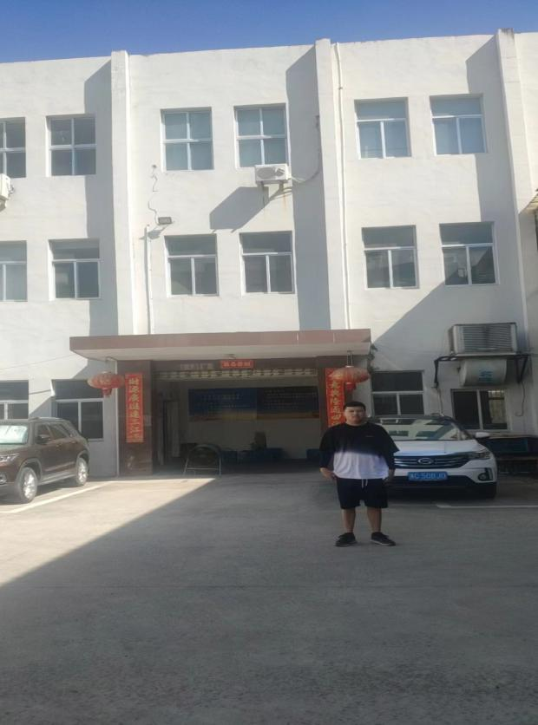 |  | 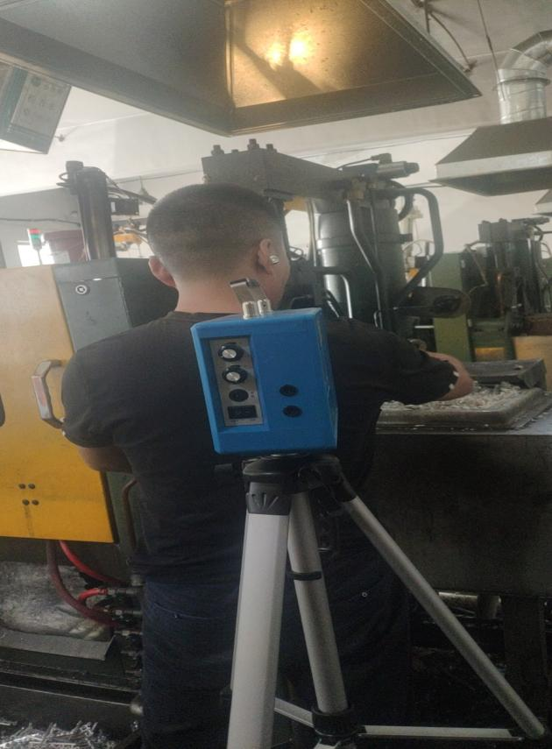
企业大门处 |  | 压铸车间压铸岗位
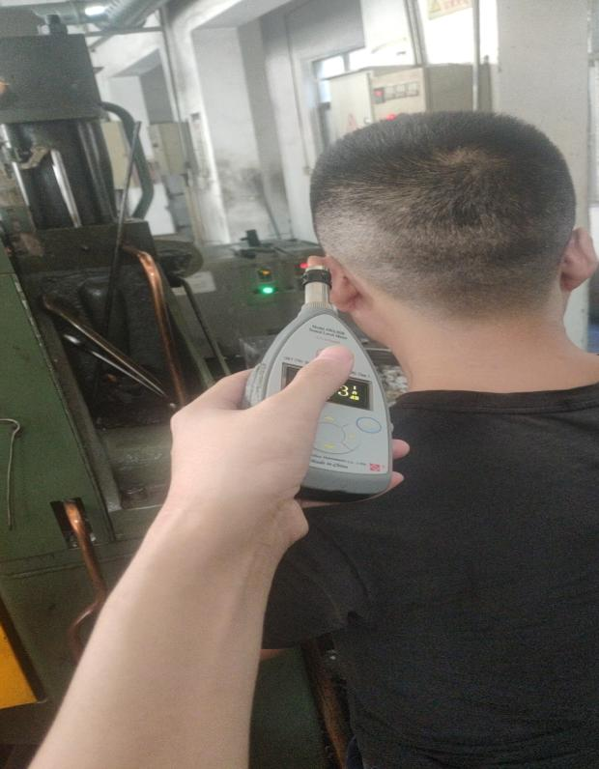 |  | 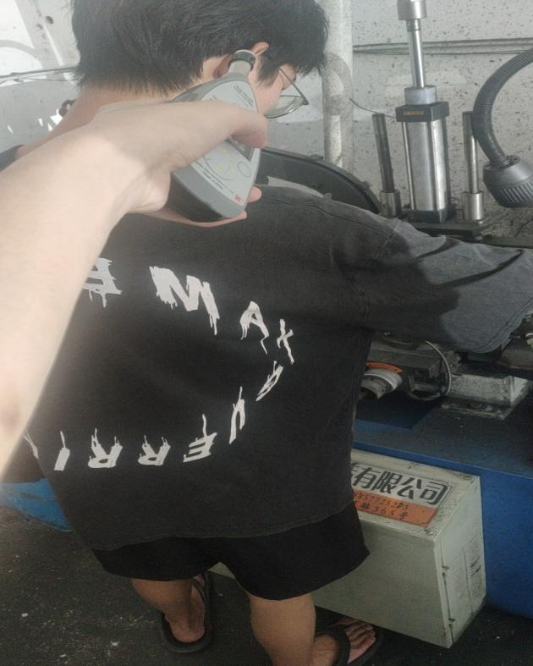
压铸车间压铸岗位 |  | 自动机车间自动机岗位
技术服务过程影像记录

